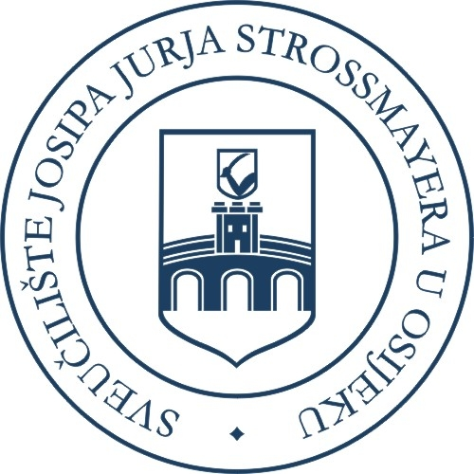
Sveučilište Josipa Jurja Strossmayera u Osijeku
ERASMUS+ PROGRAM - KA1
Individualna mobilnost studenata u akademskoj godini 2016./2017.
Natječajni rok: 18.03.2016.

PRIJAVNI OBRAZAC
ZA ODOBRENJE DODATNOG FINANCIRANJA
ZA STUDENTE S INVALIDITETOM

Ime i prezime studenta

Matična znanstveno-nastavna sastavnica

Studijski program

Naziv sveučilišta ili organizacije u inozemstvu za realizaciju Erasmus mobilnosti
Trajanje mobilnosti

Vrsta invaliditeta

Stupanj invaliditeta (u %)
* u privitku ovog obrasca priložite dokument u kojem je naveden stupanj invaliditeta
Obrazloženje Vaših posebnih potreba

*Privitak

Mjesto i datum
Potpis studenta

